Пресс-релиз
6 июня 2018 года

Об электронных услугах ПФР

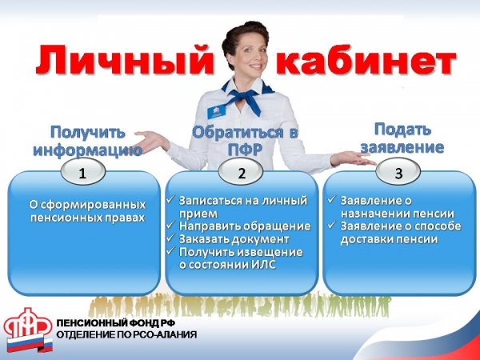
Сегодня большинство услуг Пенсионного фонда можно получить через интернет – не выходя из дома. Все услуги и сервисы, как в части информирования граждан, так и в части оказания государственных услуг, которые делают визит в ПФР необязательным, объединены в Единый портал на сайте ПФР - https://es.pfrf.ru/.
Личный кабинет гражданина – это электронный сервис на сайте Пенсионного фонда России. Чтобы войти в него, нужно зарегистрироваться в Единой системе идентификации и аутентификации, т. е. на Портале государственных услуг (https://www.gosuslugi.ru/). Дополнительной регистрации на сайте Пенсионного фонда не требуется.
Чем полезен Личный кабинет гражданина на сайте ПФР?
Будущие пенсионеры могут контролировать пенсионные отчисления работодателей. Те, кто уже собирается на пенсию, – оценить свои пенсионные баллы и стаж, рассчитать размер пенсии и обратиться за ее назначением. А пенсионеры – управлять доставкой пенсии и получать справочные документы.
Для большего удобства Личный кабинет структурирован не только по типу получаемых услуг (пенсии, соцвыплаты, материнский капитал и др.), но и по доступу к ним – с регистрацией или без регистрации. Для доступа к услугам, имеющим отношение к персональным данным, необходимо иметь подтвержденную учетную запись на Портале госуслуг, а для некоторых – квалифицированную электронную подпись.
С момента запуска Личного кабинета в нем были доступны такие важные сервисы, как информирование о сформированных пенсионных правах, назначение пенсии, изменение способа ее доставки и др. Один из ключевых сервисов для пенсионеров – информирование о виде и размере пенсии и социальных выплат (таких как ЕДВ, НСУ, ежемесячной и компенсационной выплаты по уходу за нетрудоспособным и т. д.).
Владельцам сертификата на материнский капитал полезен сервис информирования о размере (или остатке) средств материнского капитала. Помимо этого, можно дистанционно подать заявления о выдаче государственного сертификата на материнский капитал и о распоряжении его средствами.
Еще один сервис позволяет гражданам, относящимся к льготным категориям, подать заявление о назначении ежемесячной денежной выплаты (ЕДВ). Как правило, ЕДВ назначается вместе с пенсией. Этот сервис особенно полезен гражданам, имеющим инвалидность, которые обращаются в ПФР за назначением пенсии. Одновременно они получают статус «федерального льготника» и им назначается ЕДВ.
Вы можете записаться на прием в территориальный орган ПФР и вам не придется терять время, сидя в очереди. Если необходима какая-либо справка или иной документ, можно предварительно ее заказать онлайн, а затем забрать в территориальном органе ПФР. Подайте заявление о назначении пенсии, не выходя из дома! Да, и такое возможно! Сделать это можно только при наличии подтвержденной учетной записи на портале Госуслуг.
Контролируйте формирование своих пенсионных прав. Во-первых, Вы можете воспользоваться пенсионным калькулятором для того, чтобы понять порядок формирования Ваших пенсионных прав и расчета страховой пенсии, а также увидеть, какие параметры влияют на размер страховой пенсии. Данные результаты расчета страховой пенсии носят исключительно условный характер и не должны восприниматься Вами как реальный размер Вашей будущей пенсии. Во-вторых, в личном кабинете гражданина Вы можете наблюдать, как, когда и в каком количестве, Ваш работодатель уплачивал за Вас страховые взносы в ПФР. Также пенсионеры могут подать заявление об изменении статуса занятости через Личный кабинет гражданина на сайте ПФР. Это очень удобно, т.к. у работающих граждан не всегда есть минутка, чтобы посетить территориальный орган ПФР.

